2017-2017学年一年级（上）语文第四单元测试卷
学校 班级 姓名 座号
总分：100分（含书写分2分）
一、读词语，把加粗的字的音节补充完整。（5分）

q q sh y p
秋天 天气 大树 叶子 一片

二、拼一拼，写一写。(16分)
dà rén ér zi yuè ér lǐ tou

dōnɡ xī sì shí tiān shànɡ kě kǒu

三、比一比，再组词。（8分）
四（ ） 大（ ） 耳（ ） 田（ ）
西（ ） 天（ ） 月（ ） 里（ ）
四、我 会 连.（ 12分）
弯弯的 星星 圆圆的 草芽
小小的 月儿 顽皮的 荷叶
闪闪的 船儿 尖尖的 雪娃娃

蓝蓝的 草地 男 女
红红的 太阳 正 反
绿绿的 天空 南 北
五、苹果我会摘。(把相同季节的放在一起)（8分）
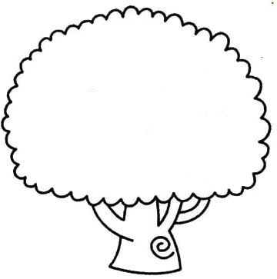
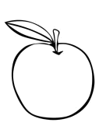
④桃花地
春天:
③荷花地
⑤梅花地
⑦谷穗地
②雪花地
夏天:
①落叶地
⑥青蛙地
⑧草芽地

秋天:

冬天:

六、我会写笔顺，并答题。（12分）
可： 。共 画，第二笔是 。
女： 。共 画，第二笔是 。
四： 。共 画，第二笔是 。
里： 。共 画，第五笔是 。
七、想一想，照样子填一填。（10分）
1.例：闪闪的星星像宝石。
弯弯的月儿像 。
蓝蓝的天空像 。
白白的云儿像 。
2.例：我是秋天。
我是 。
是 。
八、我 会 做。（10分）
秋天到了，果子熟了，黄澄澄的梨，红通通的苹果，亮晶晶的葡萄。一阵凉风吹来，果儿点头，散发出香味儿。
1．这篇短文一共有 句。一共写了（ ）种水果。
2．我会连。
黄澄澄的 红通通的 亮晶晶的

苹果 梨 葡萄
九、看图写一写，把句子写通顺。（可以用拼音）（共12分）
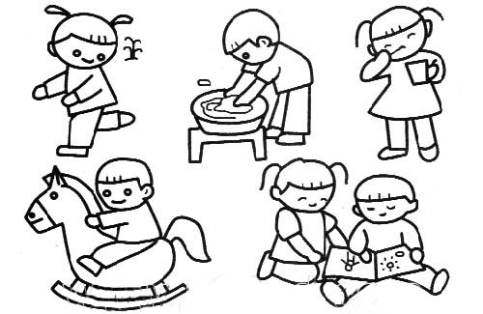

(1) 他们 。

（2）丽丽 。

（3）小红 。

十、经典诵读我能行，对的打“√”，错的打“X”！（5分）
1．《蜂》的作者是宋代的罗隐。………………………………（ ）
2．《马诗》的作者是唐代的李贺。……………………………（ ）
3．头上红冠不用裁，满身白雪走将来。………………………（ ）
4．大漠沙如雪，燕山月似钩。…………………………………（ ）
5．懒汉懒，织地毯，地毯织不成，就去学磨粉。……………（ ）

